 | MANUEL DE L’UTILISATEUR  Veuillez lire attentivement ce manuel avant toute utilisation. |  |  |  |  |  |  | Distributeur automatique de savon moussant et distributeur automatique de savon Machine automatique de désinfection par pulvérisation  Cette machine est équipée d’une technologie de contrôle électrique sans contact de haute qualité. Elle comprend une alimentation, des convertisseurs CC-CC, un distributeur de savon automatique multifonctionnel à double choix, des machines de désinfection par pulvérisation et un distributeur de bulles, ainsi qu’une plaque de fixation au mur. Ces produits offrent de nombreux avantages : sécurité du travail, sensibilité élevée, etc. Le distributeur de savon automatique évite tout contact avec les mains et empêche toute infection croisée. Ses circuits imprimés à faible consommation d’énergie et ses batteries à grande autonomie en font le meilleur choix possible pour les hôtels, les restaurants, les hôpitaux, les écoles et les établissements.  - Caractéristiques du produit  - Les matières premières et l’ensemble des procédés de fabrication industrielle sont parfaitement conformes aux normes internationales. Exempt de matériaux radioactifs toxiques ou contaminés, il s’agit d’un véritable produit écologique.  - Les pompes sont protégées par le brevet international du procédé de fabrication exclusif qui garantit l’absence totale de fuite au niveau du moule après 300 000 pressions.  - Le design spécialement conçu permet au boîtier et au dos de s’emboîter parfaitement. L’utilisation dans les lieux publics est plus pratique grâce au couvercle étanche à l’air et à l’eau qui évite la formation de moisissures lors du stockage à long terme du liquide.  - Le produit est composé de plusieurs pièces séparées. Il est facile de le démonter et de remplacer les pièces cassées.  - Triple fonction : savon, mousse et pulvérisateur  Si vous avez besoin d’un liquide différent, vous pouvez utiliser les pompes correspondantes (par exemple : si vous voulez du savon, il suffit de changer la pompe à mousse).  - Le produit est muni d’un couvercle de type goutte. Vous pouvez le poser sur une table ou le fixer au mur.  - Mode d’emploi  - Le produit est adapté à un usage domestique. Lors de son installation, assurez-vous de laisser une distance d’au moins 40 cm en dessous. |  |  | - Choisissez un endroit approprié pour l’installation. Évitez les endroits humides.  - Ne placez pas le distributeur sur le côté opposé d’un miroir ni sous l’eau.  - Ne le placez pas sous une lumière forte afin de ne pas perturber le capteur infrarouge.  - Évitez d’utiliser des concentrations élevées de produits chimiques liquides.  - Veuillez respecter les concentrations de liquide adéquates pour éviter qu’il soit difficile ou impossible de faire sortir le liquide.  - Le distributeur fonctionne avec 4 piles de 1,5 V (piles alcalines recommandées). Il est équipé d’un système d’alerte par le biais d’un voyant LED clignotant lorsque les piles sont presque usées.  - Évitez de placer des obstacles dans une zone de 14 cm sous le capteur.  - La machine est équipée d’un capteur, il suffit de placer vos mains sous la pompe à une distance maximale de 10 cm.  - Si la machine ne fonctionne pas :  - Rapprochez vos mains du détecteur.  - Vérifiez à nouveau les piles.  - L’interrupteur est activé ou non. D Vérifiez la partie inférieure du distributeur ; en cas de forte luminosité et d’image inversée, placez le distributeur à un endroit plus élevé.  - Si aucun liquide ne tombe :  - Si le liquide n’atteint pas la pompe lors de la première utilisation, répétez l’opération jusqu’à ce que le liquide sorte.  - En hiver, lorsque la température est plus basse, il est possible que le liquide devienne plus visqueux ; vous devez alors faire couler de l’eau à une température de 60 degrés. Attendez quelques minutes. Essayez à plusieurs reprises.  - Il manque du savon.  - Spécifications  Taille L145 X P140 X H280 mm  L145 X P140 X H445 mm (avec socle)  Volume 1 100 mL  Volume/pression 1,5 mL (savon) 0,5 mL (bulle) 0,4 mL (pulvérisation)  Poids 1 005 g (sans le couvercle)  Matériaux ABS  Piles 4 piles alcalines de taille 2 ou adaptateur secteur
 | 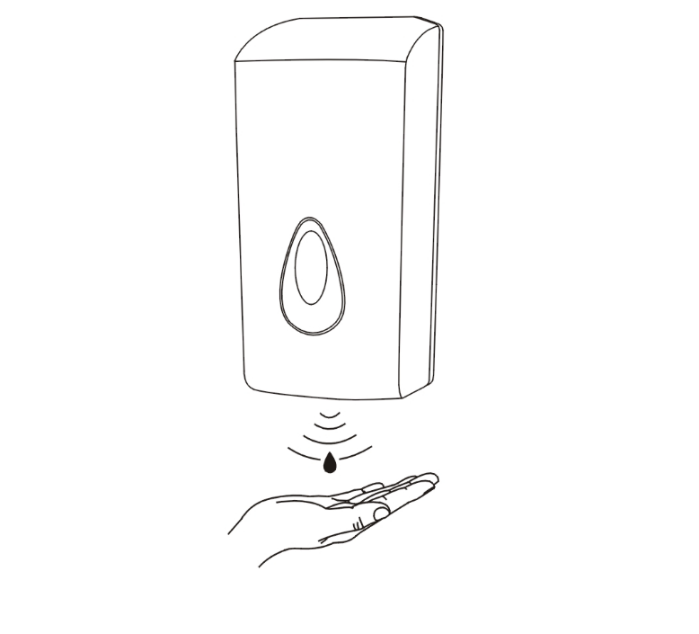
 |  | 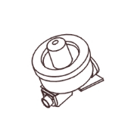 | 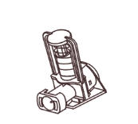 | 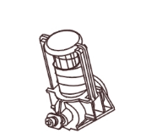
 |  | Pompe à mousse | Pompe de pulvérisation | Pompe à savon
 | - Illustrations de la procédure d’installation  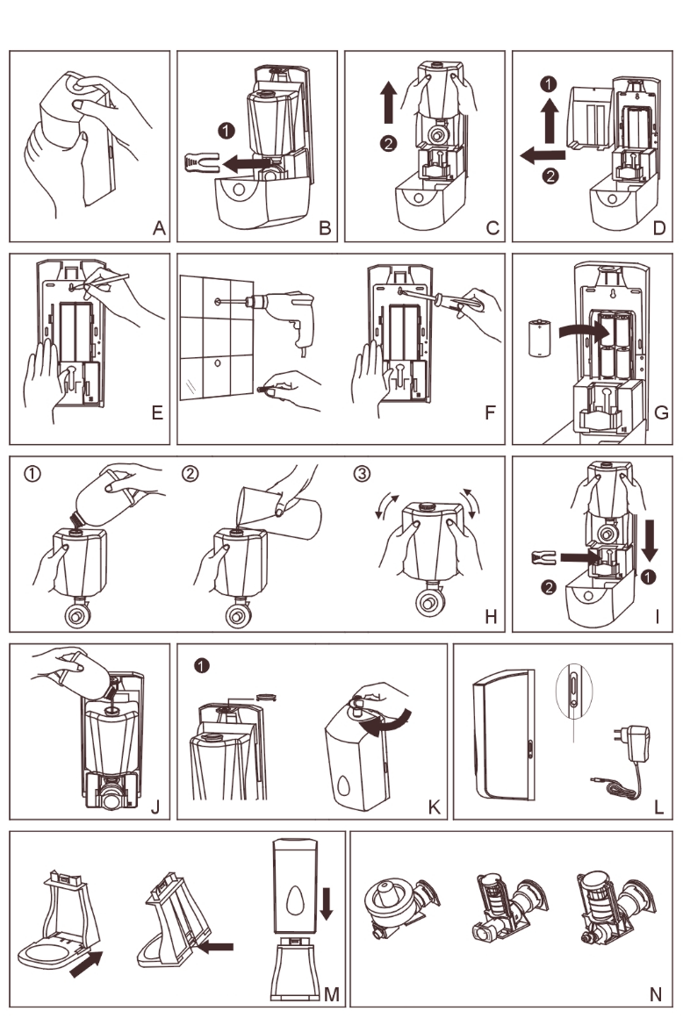  Eau savonneuse :  30 %  Eau claire :  70 %  Bouton  Interface  Pompe à bulles  Pompe de pulvérisation  Pompe à savon |  |  |  |  |  |  | 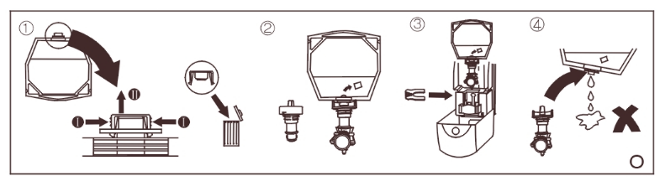  - Procédure d’installation  Étape 1 : Appuyez sur le bouton à l’aide de votre index et poussez-le vers votre main (image A).  Étape 2 : Retirez la plaque fixe de la pompe en suivant la flèche, puis retirez le flacon en suivant la flèche (image B).  Étape 3 : Retirez le flacon (image C).  Étape 4 : Retirez le support en suivant la flèche (image D).  Étape 5 : Utilisez le couvercle inférieur comme référence, et marquez le mur pour faciliter l’installation (image E).  Étape 6 : Utilisez la perceuse pour percer les trous aux endroits indiqués et insérez les chevilles prévues à cet effet. Fixez le couvercle inférieur au mur à l’aide de la vis (image F).  Étape 7 : Placez correctement les 4 piles 1,5 V (image G).  Étape 8 : si vous devez passer de l’eau savonneuse à de l’eau en mousse, vous pouvez verser 30 % d’eau savonneuse dans le flacon, puis 70 % d’eau claire. Refermez ensuite le couvercle avant de mélanger le liquide (image H).  Étape 9 : Placez le flacon dans la machine (image I).  Étape 10 : Si vous utilisez l’eau savonneuse en mousse, vous pouvez verser directement l’eau savonneuse en mousse dans le flacon (image J).  Étape 11 : Retirez le verrou, insérez la clé et tournez à 90 degrés dans le sens horaire. Vous pourrez ensuite verrouiller le distributeur (image K).  Étape 12 : Il est possible d’utiliser un adaptateur secteur (image L).  Étape 13 : Si vous avez choisi le modèle avec support, consultez l’image M à titre de référence.  Étape 14 : Il existe 3 types de fonctions différentes. Utilisez les pompes correspondantes lorsque vous changez de liquide (image N).  Étape 15 : Il est possible d’utiliser un sachet en plastique (image N). |  |  | - Notes et entretien  - Ajoutez le savon lorsque le niveau est inférieur à 1 cm.  - La distance appropriée pour la machine est d’environ 10 cm.  - Remplacez les piles en cas de signal sonore continu en l’absence d’obstacles à proximité de 14 cm.  - Évitez toute obstruction de la pompe. Nettoyez le liquide de manière à ce qu’il ne contienne pas d’impuretés.  - Utilisez la machine régulièrement. Le liquide risque de se solidifier après une longue période d’inutilisation.  - Nettoyez le produit.  - Gardez le flacon vide si vous ne l’utilisez pas ; nettoyez-le à l’aide d’un chiffon et retirez les piles.  - Évitez de nettoyer le distributeur à l’eau afin de ne pas endommager les circuits imprimés.  - Nettoyez le couvercle à l’aide d’un chiffon sec et humide. Nettoyez le compartiment des piles à l’aide d’un chiffon sec uniquement.  - Évitez de nettoyer le produit au moyen d’un produit chimique corrosif, au cas où le couvercle serait endommagé.  - En cas de fuite de la pompe, veuillez la remplacer.  - Si vous avez choisi une pompe à bulles, utilisez de l’eau à bulles et non pas un liquide épais. Si vous utilisez du liquide de lavage des mains, respectez les proportions suivantes : 30 % de liquide de lavage des mains, 70 % d’eau. Mélangez jusqu’à obtenir une solution liquide, de façon à pouvoir produire davantage de bulles.  - Conseil  La concentration du liquide de lavage des mains varie selon les régions. Il arrive parfois que le liquide ne puisse pas être expulsé. Dans ce cas, utilisez abondamment de l’eau pure jusqu’à ce que le liquide sorte. Retirez ensuite l’eau restante. Il est normal de retrouver l’eau à l’intérieur du distributeur.

